Спортивное развлечение во второй младшей группе
«Сказочное путешествие»
Подготовил: воспитатель Ковалева Н.С.
Цель: Поднять настроение детям, проявить активность, самостоятельность и инициативу в действиях.
Предварительная работа:
Кукольный театр по сказкам, чтение и беседы по сказкам, лепка, раскрашивание сказочных героев, конструирование по сказкам.
Материал: мячи, ложки, игрушечные яйца, детские ведёрки, разноцветные шарики, 2 корзиночки с «пирожками», обручи, конусы. Магнитофон с аудиозаписями.

Ход развлечения:
Дети под музыку сказки входят на площадку.
Появляется Лисичка:
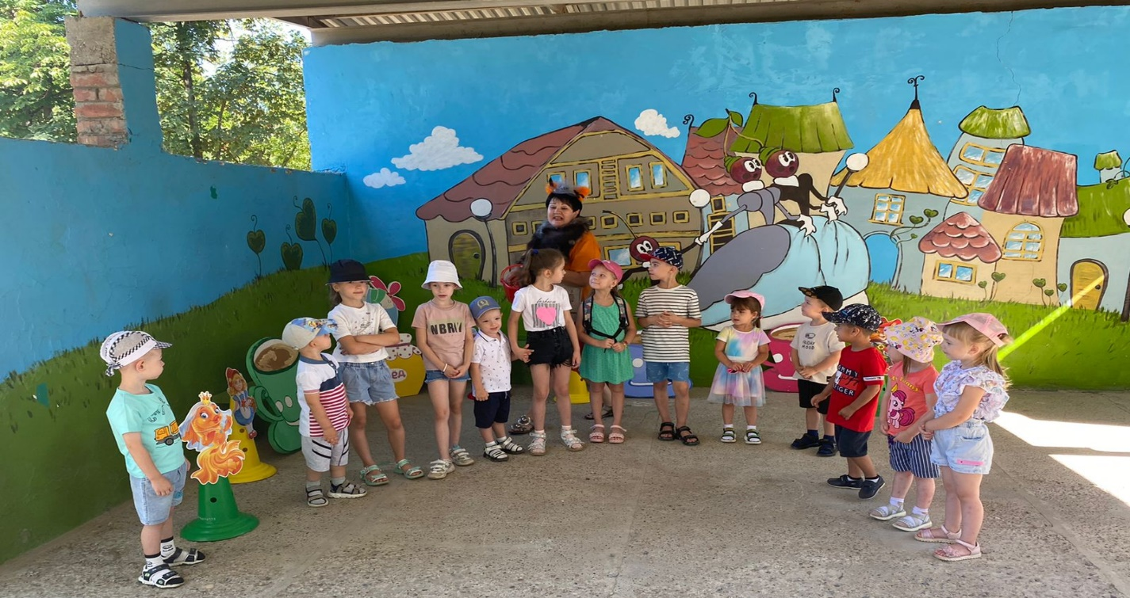
В мире много сказок самых, самых разных
Длинных и коротких, грустных и смешных.
Можно прочитать их, можно рассказать их,
Ну а мы решили: «Поиграем в них!»
Ребята, поиграем в сказки?
А может мы отправимся в путешествие на поезде?
Дети: да
Ну тогда садимся в поезд. Итак, скажем волшебные слова: «Сказка, сказка, появись, с нами вместе веселись!» и отправимся по знакомым сказкам.
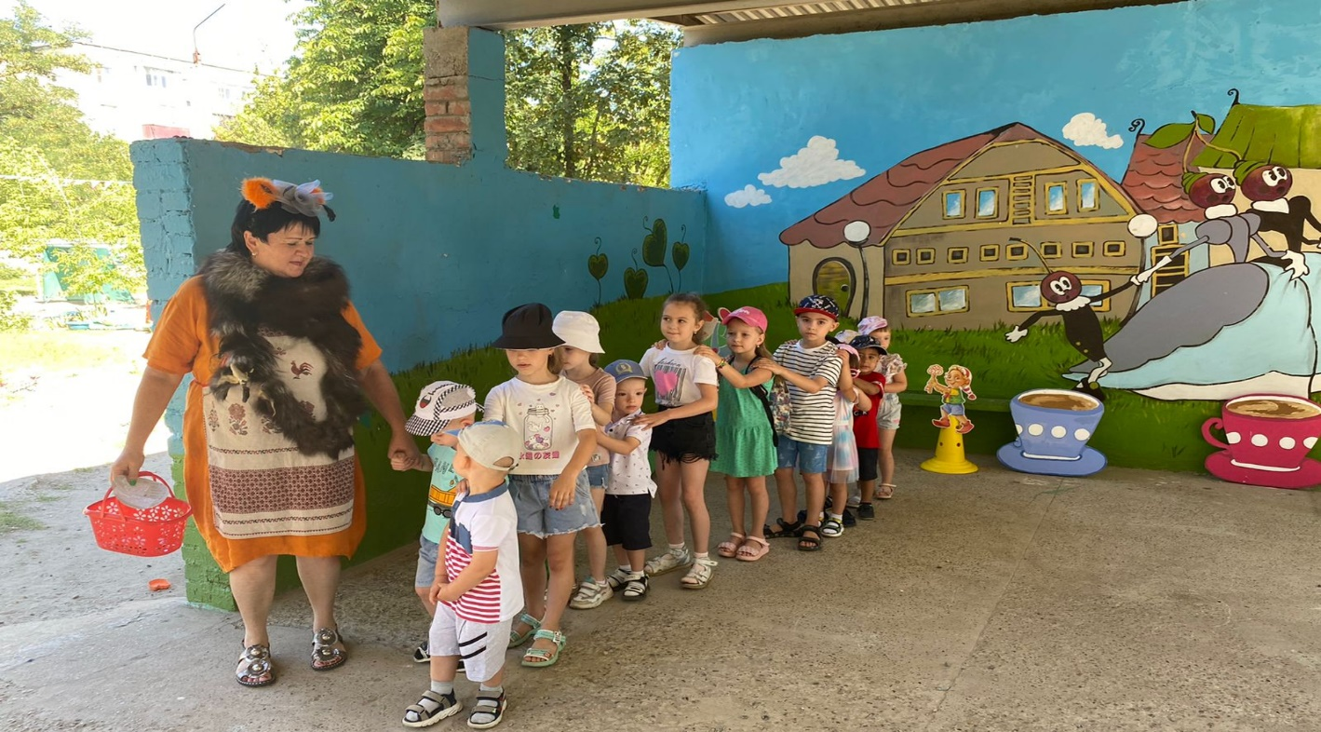
Дети друг за другом становятся в поезд.
Находим по ходу метлу бабы Яги.
Построились в 2 команды. Полетали на метле.
Садимся в поезд, едем.

1станция. Корзинка с яйцами.
Лисичка:
Отгадайте загадку:
Как-то мышка невеличка
На пол сбросила яичко.
Плачет баба, плачет дед.
Что за сказка, дай ответ! (Курочка Ряба)
ЭСТАФЕТА «КУРОЧКА РЯБА» :
Вижу, что помните сказку «Курочка Ряба». Сейчас вам предстоит носить яичко, да не простое. Хотя и не золотое. Задание состоит в том, чтобы пронести «яйцо» из корзинки в корзинку и не уронить. Носить драгоценный груз нужно по очереди. Чья команда быстрей управится, та и победит.
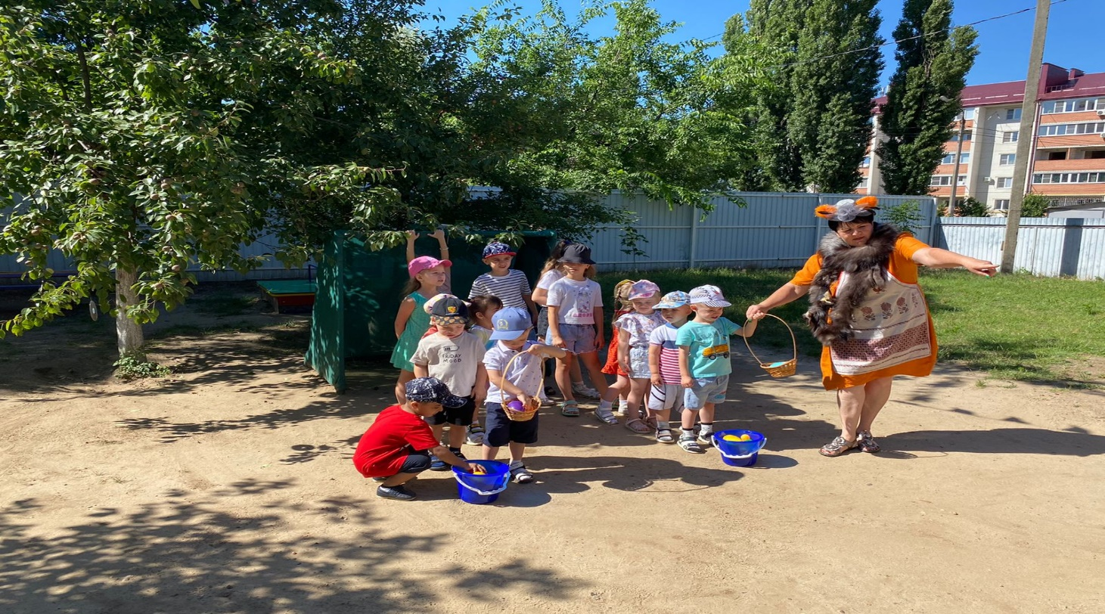
Лисичка: С этим заданием вы справились, а для вас ещё одно испытание.
Садимся в поезд, едем дальше.
2 станция.
Послушайте следующую загадку:
Лисичка:
На тарелочке лежал,
Как остыл так убежал.
Встретил он зверей в лесу,
На беду свою – лису.
Ей попался на зубок
Круглый, вкусный … (Колобок)
ЭСТАФЕТА «КОЛОБОК» :
Игра: Передаем под музыку горячий колобок по кругу.
Подвижная игра «Лиса и колобки»
Садимся в поезд, едем дальше.

3 станция Репка
Ищем и находим репку.
Лисичка: Ой, ребята да тут не только репка есть, но и все герои, которые помогали Репку тащить. Садимся на полянку и смотрим сказку.
Инсценировка сказки «Репка»
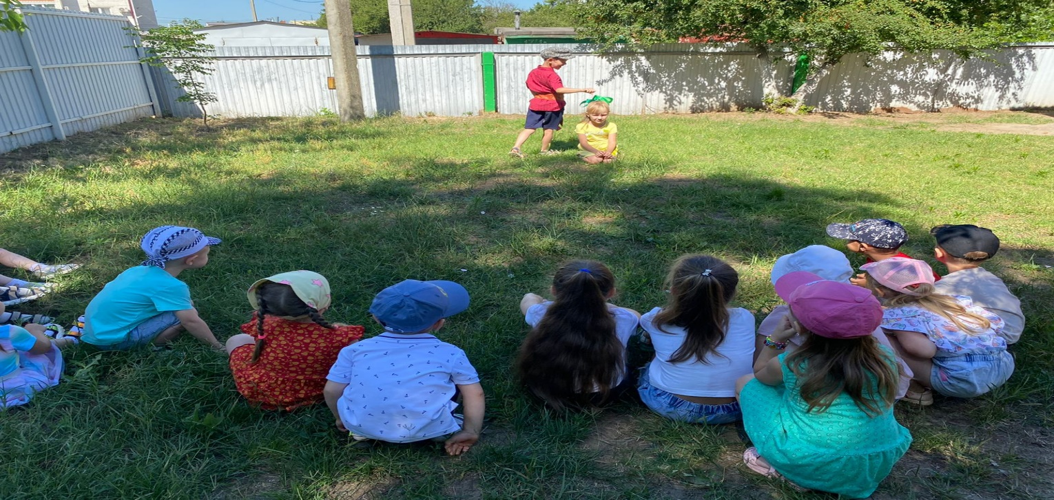
Садимся в поезд, едем дальше.
Ведущий: Снова в сказку попадаем, коль загадку отгадаем.
Маленькая девочка весело бежит
По тропинке к домику,
Что в лесу стоит.
Нужно этой девочке к бабушке скорей.
Отнести корзиночку, посланную с ней. (Красная шапочка)

4 станция ЭСТАФЕТА «ОТНЕСИ БАБУШКЕ ПИРОЖКИ»:
Участвуют две команды, у первых игроков в раках по корзинке с «пирожками». Дети прыгают из обруча в обруч, обегают конус и бегом возвращаются к своей команде, передают корзинку следующему игроку.

Лисичка:
Подошло к концу наше весёлое сказочное путешествие. И закончить его я хочу такими словами.
Пусть герои сказок дарят нам тепло,
Пусть добро навеки побеждает зло!
А я хочу пожелать, чтобы и вы дарили друг другу тепло и делали только добрые дела.
ТАНЕЦ «У ЖИРАФА ПЯТНА, ПЯТНА»

